DECLARACIÓN JURADA

Por intermedio de la presente yo, ……………………………………………………………., identificado con Documento de Identidad N°………………………e inscrito en el Colegio Médico del Perú con Nº …………………………., declaro bajo juramento que no me encuentro incurso en ninguno de los impedimentos previstos en el Artículo 134º de la Resolución Nº 232-98-EF/SAFP que aprueba el Título VII del Compendio de Normas de Superintendencia Reglamentarias del Sistema Privado de Administración de Fondos de Pensiones.

---------------------------------------
Firma del Médico

……………….., …………de ……………..de………………

Nombre y Apellidos: …………………………………
Domicilio: …………………………………
Documento de Identidad: …………………………………

RESOLUCION Nº 232-98-EF/SAFP

Lima, 17 de junio de 1998

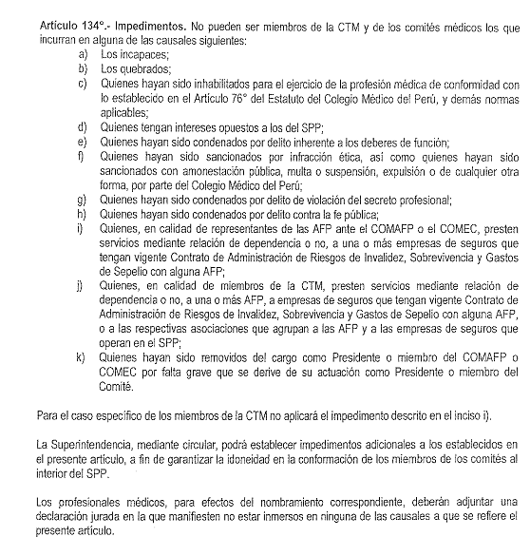
Artículo 150°.- Médicos Consultores. … Para el desempeño de sus funciones dentro del SPP, los médicos consultores deben estar previamente inscritos en el Registro de la Superintendencia, siéndoles aplicables los impedimentos referidos en el Artículo 134° del presente Título, con excepción de los dispuesto en los incisos j) y k).

Artículo modificado por Resolución SBS N° 17239-2010 publicada el 23.12.2010

